Lustige Exponentialfunktionen

Bisher haben wir Exponentialgleichungen behandelt.
Die hier gelernten Schritte zum Lösen einer Exponentialgleichung können wir gut gebrauchen für das neue Thema.

Einstiegsbeispiel:

Die Kapitalformel: $K_{n}=K_{o}(1+\frac{p}{\text{100}})^{n}$hilft bei folgender Fragestellung:

Ikram möchte mit p=1,7 100€ 10 Jahre lang anlegen:

$$K_{\text{10}}=\text{100}(1+\frac{1,7}{\text{100}})^{\text{10}}=\text{118},\text{36}$$
Nach 10 Jahren hat Ikram 118,36€ gespart.

Eine weitere Frage:
Wann hat sich das Kapital verdoppelt ?

$$\begin{aligned}\text{200}=\text{100}(1+\frac{1,7}{\text{100}})^{n} \\ 2=(1,\text{017})^{n}\end{aligned}$$
$n={\text{log}}_{1,\text{017}}(2)$ (Hier hilft das vorherige Thema)
Mit Hilfe des GTR erhält man (umgeformt)

$$n={\text{log}}_{1,\text{017}}(2)=\frac{\text{lg}(2)}{\text{lg}(1,\text{017})}=\text{41},\text{12}$$
Nach circa 41 Jahren hat sich das Kapital verdoppelt.

Ein weiteres Beispiel innermathematischer Art ergibt sich aus der Berechnung von Nullstellen von Exponentialfunktionen:

Aufgabe:
$f(x)=2^{x}−7$ Berechne die Nullstellen dieser Funktion.

Lösung:

$$\begin{aligned}f(x)=0 \\ 2^{x}−7=0 \\ 2^{x}=7\end{aligned}$$
$$x={\text{log}}_{2}(7)=\frac{\text{lg}7}{\text{lg}2}≈2,\text{81}$$
Die Nullstelle der Funktion liegt bei ungefähr x=2,81

Zunächst wollen wir Exponentialfunktionen der Form $y=b⋅a^{x}$ betrachten.

S.87 Aufgabe 5

Der Graph der Exponentialfunktion geht durch P(1/1) und Q(2/2)

Wie lautet die Funktion ? (Welche Werte haben a und b ?)

Einsetzen der Koordinaten der Punkte P und Q liefert zwei Gleichungen:

1. $1=b⋅a^{1}$
2. $2=b⋅a^{2}$

Teilt man die zweite Gleichung durch die erste Gleichung:

$$\frac{2}{1}=\frac{b}{b}⋅\frac{a^{2}}{a^{1}}$$

$2=a$ eingesetzt in 1 oder 2 ergibt sich für $b=\frac{1}{2}$

Lösung: Die Gleichung durch P und Q lautet: $y=\frac{1}{2}⋅2^{x}$

HA: S.87 Aufgabe 5b,c

Der Graph der Exponentialfunktion geht durch P(-1/5) und Q(0/7)
$$y={\text{ba}}^{x}$$
$$\begin{aligned}5=b⋅a^{−1} \\ 7=b⋅a^{0}\end{aligned}$$
Diese Aufgabe ist besonders einfach, weil b sofort abzulesen ist.
B=7 daraus folgt :
$$\begin{aligned}5=7⋅\frac{1}{a} \\ a=\frac{7}{5}\end{aligned}$$
Die Lösung lautet :$y=7⋅(\frac{7}{5})^{x}$
c) Der Graph der Exponentialfunktion geht durch P(4/5) und Q(5/6)

Die Lösung lautet :$y=2,4⋅(\frac{6}{5})^{x}$
(Werte gerundet)

Die Idee einer schriftlichen Übung zu diesem Thema:

Die Horstlarven vermehren sich exponentiell mit der Zuordnung $f(x)=c⋅a^{x}$.
Nach 4 Jahren ( x ) gibt es 5 Larven ( y ) und nach 5 Jahren gibt es 6 Larven.

- Bestimme Anfangsbestand und Wachstumsfaktor und gib f an !
- Wann haben sich die Larven verdoppelt (verdreifacht) ?
- Wann gibt es genau 20 Larven ?
- Warum ist der Graph von f streng monoton zunehmend ?

Lösung:

HAHA ! Die Aufgabe entspricht im wesentlichen der Aufgabe 5c im Buch auf der Seite 87. Diese war bereits Hausaufgabe !!! Man kann die gegeben Daten als Koordinaten von Punkten auffassen und erhält damit zwei Gleichungen:

$\begin{aligned}5=c⋅a^{4} \\ 6=c⋅a^{5}\end{aligned}$ Jetzt dividieren wir die zweite Gleichung durch die erste Gleichung:
a) $\frac{6}{5}=a$ eingesetzt ergibt das für c: $5=c⋅{\left(\frac{6}{5}\right)}^{4}$
$$c≈2,\text{411}$$
Der Anfangsbestand beträgt also 2,4 Larven und der Wachstumsfaktor lautet $\frac{6}{5}$.
Die Funktion lautet $f(x)=2,4⋅(\frac{6}{5})^{x}$
b) Zu Beginn ( x = 0 ) sind 2,4 Larven vorhanden. Wann sind also 4,8 Larven da ? Gleichung:

$$\begin{aligned}4,8=2,4⋅(\frac{6}{5})^{x} \\ 2=(\frac{6}{5})^{x}\end{aligned}$$
Huh ! Das ist eine Exponentialgleichung ! Wie gut, dass wir vorher Exponentialgleichungen trainiert haben !
$$x={\text{log}}_{\frac{6}{5}}(2)≈3,8$$
Nach 3,8 Jahren haben sich die Larven verdoppelt.
Für die Verdreifachung ergibt sich :
$$3=(\frac{6}{5})^{x}$$
$$x≈6$$
Nach ungefähr 6 Jahren haben sich die Larven verdreifacht.

c) Diese Aufgabe muss mit folgender Gleichung gelöst werden:
$\text{20}=2,4⋅{\left(\frac{6}{5}\right)}^{x}$Das ist wieder eine Exponentialgleichung, x ist ungefähr 11,61.
- Wegen $a=\frac{6}{5}>1$ ist der Graph streng monoton zunehmend.

Nun folgen neue Ableitungsregeln, die auf einem separaten Papier stehen. Dazu gehören die Produktregel und die Kettenregel.
Mit Hilfe dieser Regeln können wir die altbekannte Funktionsuntersuchung einer
Funktion durchführen, weil jetzt die Ableitungen bekannt sind.

$$f(x)=x^{2}e^{x}$$

Anschauen müssen wir uns:

Fernverhalten

Symmetrie
Punkte mit den Koordinatenachsen
Ableitungen

Extrempunkte
Wendepunkte

Wir werfen mit unserem kleinen Freund einen Blick auf den Graphen der Funktion f:
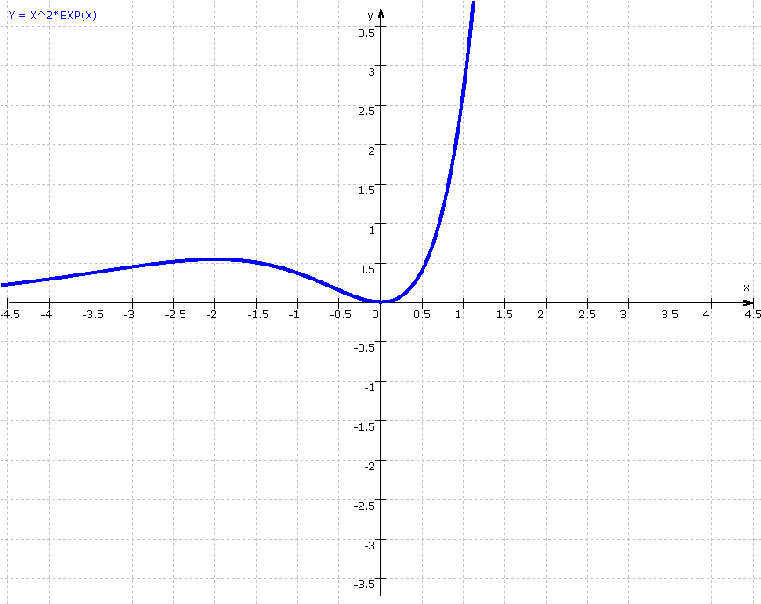

Fernverhalten

$$\begin{aligned}x→+∞⇒f(x)→+∞ \\ x→−∞⇒f(x)→0\end{aligned}$$

Der zweite Grenzwert ist neu, weil er bei ganzrationalen Funktionen nicht vorkommt.
Wie lassen sich diese Grenzwerte erklären ?

Dazu betrachten wir den Funktionsterm: $f(x)=x^{2}e^{x}$

$x^{2}$ wird unendlich groß positiv und $e^{x}$ebenfalls, wenn man für x große positive Werte einsetzt. Damit ist der erste Grenzwert geklärt.
Der Grenzwert 0 für negativ große Werte erklärt sich wie folgt:

$x^{2}$ wird unendlich groß positiv, aber große negative Werte für x in $e^{x}$ führt zu der Darstellung $\frac{1}{e^{x}}$, denn $e^{−x}=\frac{1}{e^{x}}$. Setzt man nun große Werte in $e^{−x}=\frac{1}{e^{x}}$ein, geht der Ausdruck gegen 0.

Zusammen ergibt sich: $(+)⋅0=0$

Symmetrie

In der EF haben wir zwei Symmetrien kennengelernt:
PS und AS (Punktsymmetrie und Symmetrie zur y-Achse)
Der Nachweis, dass hier keines von beiden vorliegt, wird dem Leser als Übungsaufgabe überlassen.

Punkte mit den Koordinatenachsen

Der Schnittpunkt mit der y-Achse:

$$f(0)=0^{2}e^{0}=0$$

Der Schnittpunkt mit der x-Achse:
$$\begin{aligned}f(x)=0 \\ x^{2}e^{x}=0 \\ x^{2}=0∨e^{x}=0 \\ x=0\end{aligned}$$

Die einzige Nullstelle ist also x=0 weil $e^{x}$keine Nullstellen haben kann.

Ableitungen

Die Ableitungen stehen an der Tafel.

(Müssen hier noch ergänzt werden)

HA:ABI 2010 HT3

